Osnovna šola Col
Izbirni predmet: LIKOVNO SNOVANJE 1
Datum: 16. 4. 2020

Risanje z mivko

Na spodnji povezavi si oglej videoposnetek:

https://www.youtube.com/watch?v=86trDZGdPts

Potrebščine:

- Večja ravna površina / po možnosti steklena
- Mivka, pesek, koruzni ali pšenični zdrob, moka …
- Risalo (tanjše, debelejše paličice, prsti … )

Postopek:

- Stekleno površino postavi na stojalo tako, da boš imel/imela spodaj prostor za svetilko
- Mivko (ali kako drugo snov) enakomerno razporediš po površini in pričneš z risanjem
- Zelo dobre učinke boš dosegel/dosegla, če boš za površino izbral/izbrala steklo (ali kako drugo prozorno ali plastično podlago, ker lahko spodaj postaviš svetilko in tako z risanjem dosežeš zelo lepe svetlostne učinke, saj bo svetloba prosevala skozi snov)
- Z risanjem po površini poskusi ustvariti kratko zgodbo (ustvari najmanj 3 risbe in vsako fotografiraj)
- Fotografije pošlji na e-naslov: lum.otlica@gmail.com

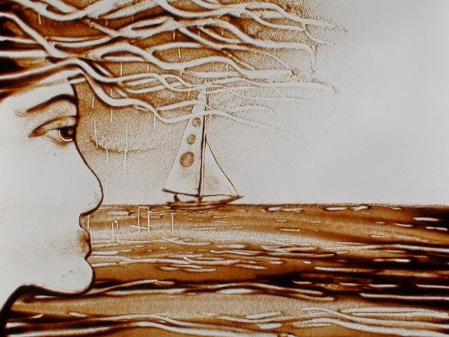

Veliko veselja pri ustvarjanju ti želim!

Ana Trošt, prof. LUM

